《编译原理基础》实验报告（第3次）

学号 11603080406 姓名 李鑫瑜 时间 2019.03

教师评分 | 评分点1：实验方案分析  A：对实验方案有深刻的对比、分析  B：对实验方案有较为深刻的对比、分析  C：对实验方案有合理的对比、分析  D：对实验方案有比较合理的对比、分析  E：对实验方案没有对比、分析
教师评分 | 评分点2：实验结果的记录和分析  A：能用图、表等完整地记录实验结果，并有深刻的分析  B：能用图、表等比较完整地记录实验结果，并有合理的分析  C：能用图、表等记录实验结果，并有一定的分析  D：对实验记录不完整，对实验结果分析很少  E：对实验记录非常不完整，对实验结果没有分析

1 实验目的
理解和掌握算术表达式的文法构造，熟悉常用的语法分析方法。
2 实验内容
根据Sample语言的语法规则判定输入的一串单词能否构成一个正确的算术表达式。

写出Sample语言（或你所选定的语言）的算术表达式的文法
利用递归下降或者算符优先的方法编写判定给定的单词串能否构成一个正确的算术表达式的函数
写一个主函数读入一个单词串，进行测试

3.1方案描述
3.1.1 方案1
方案1实现了标识符、整数的识别并获取单词的种别码，采用二元形式进行输出打印，并对错误输入进行了错误处理,采用的语言是Python。

1. 单词识别状态转换图
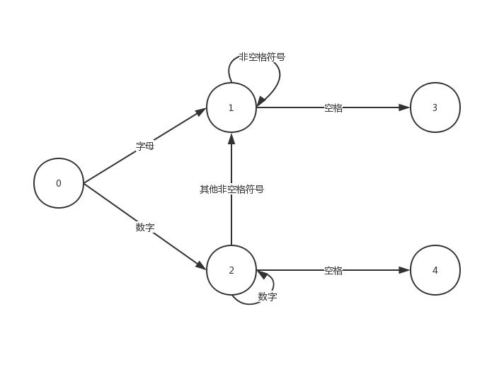
2. python核心源码
# 标识符
keywords['var'] = 700 # 整数 keywords['const'] = 400 # Error
keywords['Error'] = 500

def save(text):
try:
float(text)
save_const(text)
except ValueError:
save_var(text)
def save_const(text):
if text not in identiList.keys():
identiList[text] = keywords['const']
def save_var(text):
if text not in identiList.keys():
if is_signal(text):
identiList[text] = keywords['var']
else:
identiList[text] = keywords['Error']

3.1.2 方案2
方案2采用了jflex词法分析自动生成工具，生成java语言的词法分析程序。实现了统计字符数和行数的功能。
- JFlex原程序码（其中识别标识符和整数的代码用蓝色字体突出）
import java.io.*;
import java_cup.runtime.*;
%%
%class Statistics
%unicode
%{
int num_chars = 0, num_lines = 0;
public Statistics(){}
public void collection() throws IOException {
File sourceFile = new File("E:\\workSpace\\CompilationPrinciple\\LexicalAnalysisAutoGenerator\\src\\main\\java\\data.txt");
Reader fileReader = new FileReader(sourceFile);
char[] data = new char[1024];
while (fileReader.read(data)!=-1){
for(char c : data){
if(c != 0){
num_chars++;
if(c == '\n'){
num_lines++;
}}else {break;}}}}
public static void main(String[] args) throws IOException {
Statistics statistics = new Statistics();
statistics.collection();
System.out.printf("This file has %5d chars, %5d lines", statistics.num_chars, statistics.num_lines);}%}
%%
[ ]{ }
- 运行JFlex源程序
用JFlex插件生成对应的Java文件，并用JDK运行，如给定的测试数据：
12345
abcde
zyxwv 12
则会输出：This file has 24 chars, 3lines

3.2方案分析
自己实现词法分析器比较累但是比较灵活，用别人的词法分析器上手难度较大，但是熟了之后做起来很轻松。

4 实验测试
1. 方案一测试数据
设计测试数据一共7组，如表1所示。
表2 测试数据
测试数据组数 | 测试数据 | 预期结果 | 实际结果
1 | 3+4 | true | true
2 | 3+4- | false | false
3 | 3+4-7 | true | true
4 | 3+4-7) | false | false
5 | 7)5 | false | false
6 | (3+7) | true | true
7 | (3+7)/5 | true | true

- 方案二测试数据
设计测试数据一共5组，如表1所示。
表2 测试数据
测试数据组数 | 测试数据 | 预期结果 | 实际结果
1 | 12345\t\nabcde  zyxwv 12\t\n | This file has 24 chars, 3lines | This file has 24 chars, 3lines
2 | 5\t\nabcde  zyxwv 12\t\n | This file has 20 chars, 3lines | This file has 20 chars, 3lines
3 | 12345\t\nabcde | This file has 13 chars, 2lines | This file has 13 chars, 2lines
4 | 12345 | This file has 7 chars, 3lines | This file has 7 chars, 3lines
5 | 12345\t\nabcde  zyxwv 12\t\n  789 | This file has 29 chars, 4lines | This file has 29 chars, 4lines

5实验结论及分析
词法分析是编译程序的第一个阶段且是必要阶段；词法分析的核心任务是扫描、识别单词且对识别出的单词给出定性、定长的处理；实现词法分析程序的常用途径:自动生成,手工生成。通过这次试验，我了解了词法分析的过程，收获颇多。

